重修课程申请操作流程（电脑端）

一、登陆网址https://my.kfvc.edu.cn/#/newHomePage，输入用户名（学生学号），密码（初始密码为身份证后六位），进入首页；或选择企业微信扫码登录。（如密码忘记，可在企业微信修改密码）。

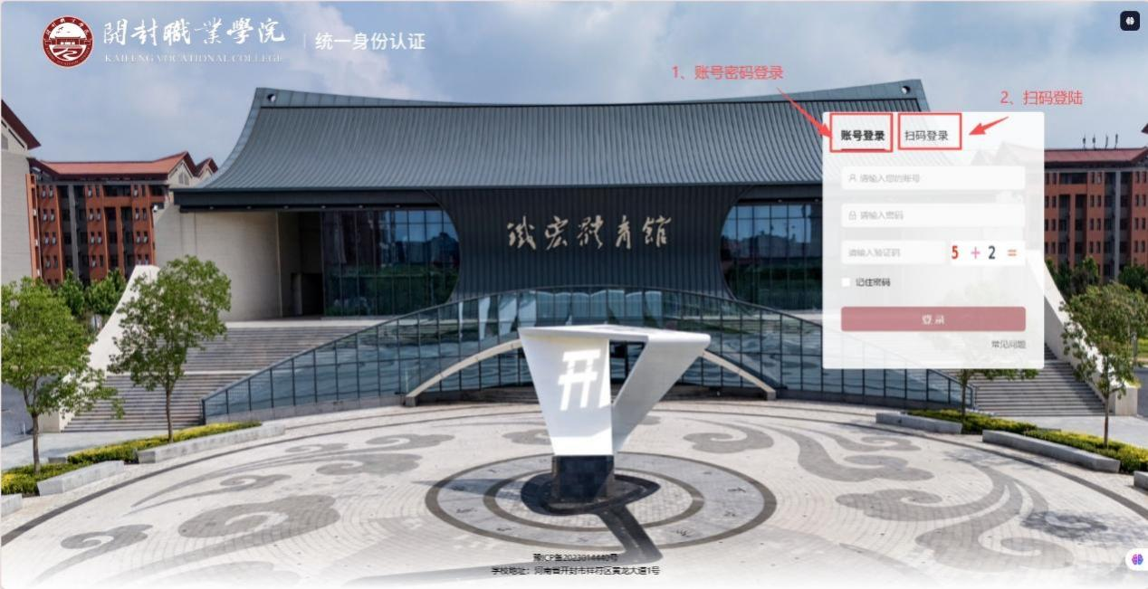

二、登录信息门户网站后，点击办事大厅。

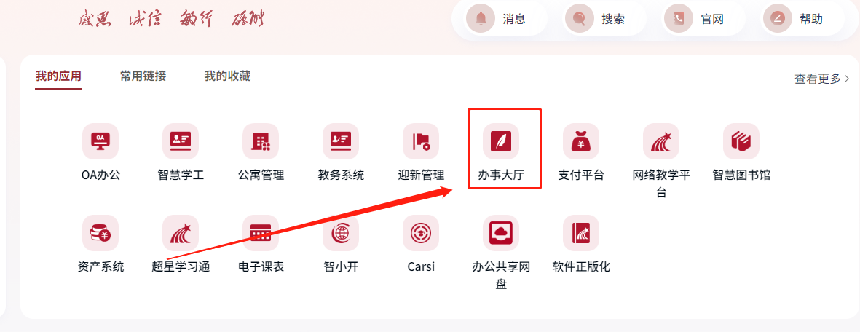

三、选择重修课程申请，线上填写审批表。具体如下：
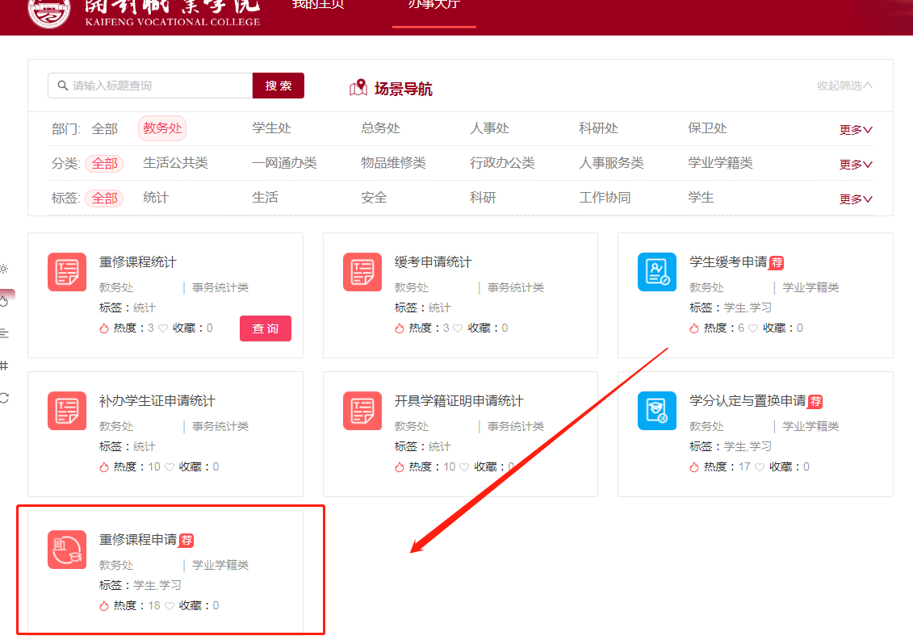

1.填写手机号，点击“添加”，新增课程1。
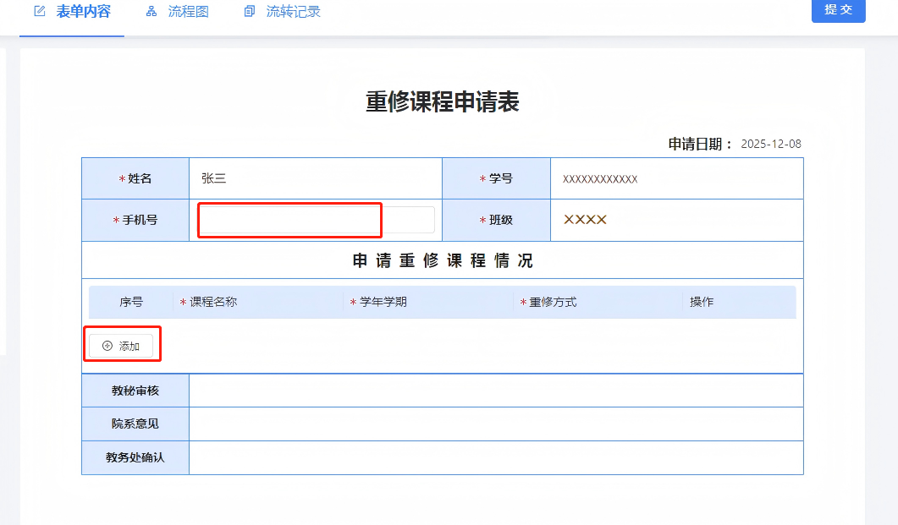

2.选择要重修的课程，确认重修方式。
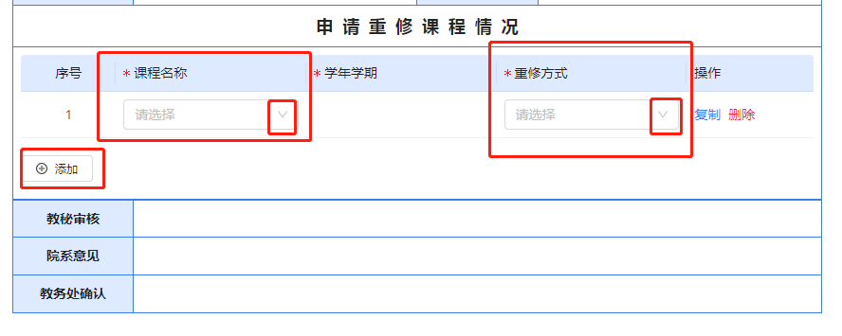

3.继续点击“添加”，可新增多个重修课程。
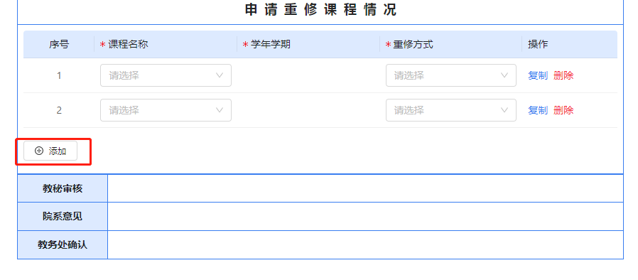
4.全部填写完成后，点击右上角“提交”。
